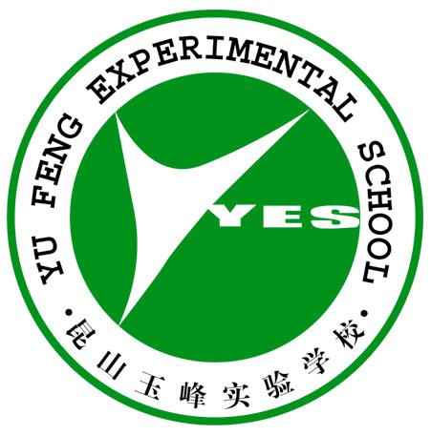
昆山市玉峰实验学校第十八周工作计划_{<小>}
Working Plan For The Eighteenth Week
(12月28日—12月31日)

时间 | 内 容 | 责任人
周一  （12.28） | 下午第3节课，进行“法制教育”讲座（电视转播）。 | 德育处
周三  （12.30） | 下午进行“迎新年活动”——“阳光少年”迎新年班班唱：  下午1：00—2：30 一至三年级  2：40—4：10 四至六年级  周一下班前把歌曲音乐复制到电控室郑荫达。 | 德育处
周四  （12.31） | 1．因元旦放假，今天调上星期五的课，下午按原定时间放学。  2．相关教师赴张浦中心校参加教科研活动。 | 教务处  教科室
其 他 | 1. 上周文明宿舍：  男生：107 一(2)（3）202 二(2) 309 三(3) 402 五(2)  女生：124 二(2) 218 三(2) 320 四(3) 414 五(2)  2．每天上午测温一次防H1N1流感，并做好测温工作。  3．加强安全教育。  4．撰写评语（1月15日截止）  5．推荐“千名学法小标兵”到市里评选。 | 德育处  德育处  德育处  德育处  德育处
备 注 | 1．进宿舍安排 周 一 周 二 周 三  三楼(19:00-19:45) 单 宇 丁月华 胡雪芳  四楼(19:30-20:15) 徐阿明 陆文龙 王誉芳  2．早晨进食堂值日：（7:25分进食堂护导）  周二：丁月华 陆文龙 周三：胡雪芳 王誉芳  周四：单 宇 徐阿明
2009年12月28日

